**查看分支：**



查看分支时，注意当前分支前面有个标记“*”。

**创建分支：**

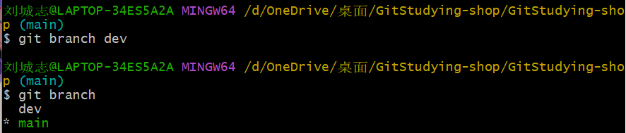

**切换分支：**

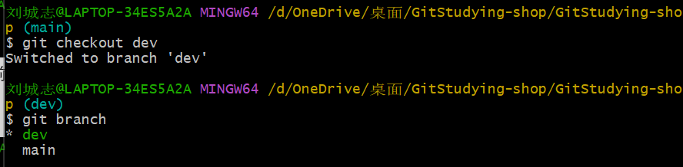

**合并分支：**

现在先在dev分支下的readme文件中新增一行并提交本地

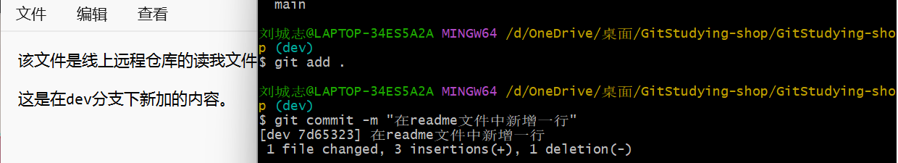

切换到main分支下，观察readme文件

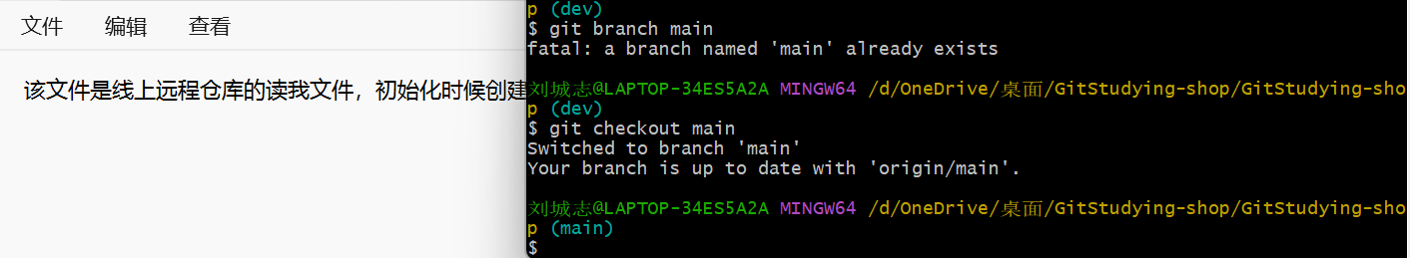

（刚才在dev分支中新增的文字已经消失）

将dev分支的内容于main分支合并：

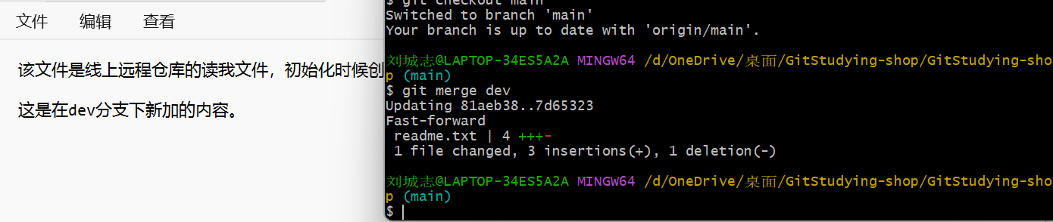

（合并之后的效果，前面不见的内容已经过来了）

**删除分支：**

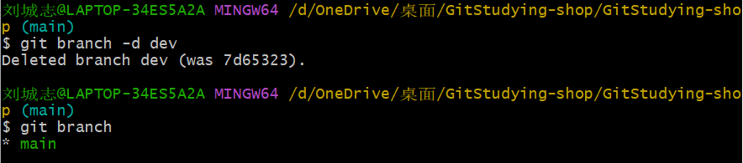

（注意：在删除分支的时候，一定要先退出要删除的分支，然后才能删除。）

合并所有分支之后，需要将main分支提交线上远程仓库中：

